Документ предоставлен КонсультантПлюс

МИНИСТЕРСТВО ПРОМЫШЛЕННОСТИ И ТОРГОВЛИ РОССИЙСКОЙ ФЕДЕРАЦИИ
N 2098

ФЕДЕРАЛЬНАЯ СЛУЖБА ПО НАДЗОРУ В СФЕРЕ ЗАЩИТЫ
ПРАВ ПОТРЕБИТЕЛЕЙ И БЛАГОПОЛУЧИЯ ЧЕЛОВЕКА
N 368

ПРИКАЗ
от 18 июня 2019 года

ОБ УТВЕРЖДЕНИИ МЕТОДИЧЕСКИХ РЕКОМЕНДАЦИЙ
О РЕКОМЕНДУЕМЫХ СПОСОБАХ РАЗМЕЩЕНИЯ (ВЫКЛАДКИ) МОЛОЧНЫХ,
МОЛОЧНЫХ СОСТАВНЫХ И МОЛОКОСОДЕРЖАЩИХ ПРОДУКТОВ В ТОРГОВОМ
ЗАЛЕ ИЛИ ИНОМ МЕСТЕ ПРОДАЖИ, ПОЗВОЛЯЮЩИХ ИХ ВИЗУАЛЬНО
ОТДЕЛИТЬ ОТ ИНЫХ ПИЩЕВЫХ ПРОДУКТОВ, А ТАКЖЕ О РЕКОМЕНДУЕМЫХ
СПОСОБАХ СОПРОВОЖДЕНИЯ ТАКОЙ ПРОДУКЦИИ ИНФОРМАЦИОННОЙ
НАДПИСЬЮ "ПРОДУКТЫ БЕЗ ЗАМЕНИТЕЛЯ МОЛОЧНОГО ЖИРА"

В целях реализации постановления Правительства Российской Федерации от 28 января 2019 г. N 50 "О внесении изменения в Правила продажи отдельных видов товаров" приказываем:
1. Утвердить прилагаемые методические рекомендации о рекомендуемых способах размещения (выкладки) молочных, молочных составных и молокосодержащих продуктов в торговом зале или ином месте продажи, позволяющих их визуально отделить от иных пищевых продуктов, а также о рекомендуемых способах сопровождения такой продукции информационной надписью "Продукты без заменителя молочного жира".
2. Настоящий приказ вступает в силу с 1 июля 2019 г.

Министр
промышленности и торговли
Российской Федерации
Д.В.МАНТУРОВ

Руководитель
Федеральной службы по надзору
в сфере защиты прав потребителей
и благополучия человека - Главный
государственный санитарный
врач Российской Федерации
А.Ю.ПОПОВА

Утверждены
приказом Минпромторга
России и Роспотребнадзора
от 18 июня 2019 г. N 2098/368

МЕТОДИЧЕСКИЕ РЕКОМЕНДАЦИИ
О РЕКОМЕНДУЕМЫХ СПОСОБАХ РАЗМЕЩЕНИЯ (ВЫКЛАДКИ) МОЛОЧНЫХ,
МОЛОЧНЫХ СОСТАВНЫХ И МОЛОКОСОДЕРЖАЩИХ ПРОДУКТОВ В ТОРГОВОМ
ЗАЛЕ ИЛИ ИНОМ МЕСТЕ ПРОДАЖИ, ПОЗВОЛЯЮЩИХ ИХ ВИЗУАЛЬНО
ОТДЕЛИТЬ ОТ ИНЫХ ПИЩЕВЫХ ПРОДУКТОВ, А ТАКЖЕ О РЕКОМЕНДУЕМЫХ
СПОСОБАХ СОПРОВОЖДЕНИЯ ТАКОЙ ПРОДУКЦИИ ИНФОРМАЦИОННОЙ
НАДПИСЬЮ "ПРОДУКТЫ БЕЗ ЗАМЕНИТЕЛЯ МОЛОЧНОГО ЖИРА"

I. Общие положения

1. Методические рекомендации о рекомендуемых способах размещения (выкладки) молочных, молочных составных и молокосодержащих продуктов в торговом зале или ином месте продажи, позволяющих их визуально отделить от иных пищевых продуктов, а также о рекомендуемых способах сопровождения такой продукции информационной надписью "Продукты без заменителя молочного жира" (далее - Методические рекомендации), разработаны в целях реализации постановления Правительства Российской Федерации от 28 января 2019 г. N 50 "О внесении изменения в Правила продажи отдельных видов товаров".
2. Методические рекомендации не содержат обязательных требований, носят рекомендательный характер и могут быть использованы организациями и индивидуальными предпринимателями для размещения (выкладки) в торговом зале или ином месте продажи молочных, молочных составных и молокосодержащих продуктов способом, позволяющим визуально отделить указанные продукты от иных пищевых продуктов, и сопровождения информационной надписью "Продукты без заменителя молочного жира".
3. Организации и индивидуальные предприниматели вправе самостоятельно определить способы, позволяющие визуально отделить молочные, молочные составные и молокосодержащие продукты от иных пищевых продуктов, при размещении (выкладке) указанных продуктов в торговом зале или ином месте продажи, и сопровождающиеся информационной надписью "Продукты без заменителя молочного жира".

II. Рекомендуемые способы, позволяющие визуально отделить
молочные, молочные составные и молокосодержащие продукты
от иных пищевых продуктов, при размещении (выкладке)
указанных продуктов в торговом зале или ином месте продажи

4. Выкладка продуктов с применением разделителей.
В целях визуального отделения молочных, молочных составных и молокосодержащих продуктов рекомендуется использовать полочные разделители, позволяющие визуально отделить молочные, молочные составные и молокосодержащие продукты от иных пищевых продуктов. При осуществлении данного способа выкладки рекомендуется размещение на полочных разделителях информационной надписи "Продукты без заменителя молочного жира". Пример выкладки продуктов с применением полочных разделителей указан в приложении N 1 к настоящим Методическим рекомендациям.
5. Выкладка продуктов с дополнительным оформлением ценников.
В целях визуального отделения молочных, молочных составных и молокосодержащих продуктов рекомендуется специальное оформление товарных ценников (например, цветовая дифференциация), а также включение в ценник информации о том, что продукт не содержит заменителей молочного жира. Пример выкладки продуктов с дополнительным оформлением товарных ценников указан в приложении N 2 к настоящим Методическим рекомендациям.
6. Выкладка продуктов с дополнительным оформлением товарных полок и ценников.
В целях визуального отделения молочных, молочных составных и молокосодержащих продуктов рекомендуется организация полочного пространства, предусматривающая специальное оформление товарных полок (например, цветовая дифференциация), а также товарных ценников (например, включение информации о том, что продукт не содержит заменителей молочного жира). Пример выкладки продуктов с дополнительным оформлением товарных полок и ценников указан в приложении N 3 к настоящим Методическим рекомендациям.
7. Выкладка в одном низкотемпературном холодильнике.
В целях визуального отделения молочных, молочных составных и молокосодержащих продуктов рекомендуется указанный способ выкладки товаров в низкотемпературных холодильниках и холодильных ларях. Пример выкладки продуктов в одном низкотемпературном холодильнике указан в приложении N 4 к настоящим Методическим рекомендациям.
Также рекомендуется размещение всех молочных, молочных составных и молокосодержащих продуктов в отдельном холодильном оборудовании. Пример выкладки продуктов в низкотемпературном холодильнике и на товарных полках указан в приложении N 4 к настоящим Методическим рекомендациям.
Пример размещения товаров, не являющегося выкладкой, указан в приложении N 5 к настоящим Методическим рекомендациям.

III. Рекомендуемые способы размещения (выкладки)
молочных, молочных составных и молокосодержащих продуктов
в торговом зале или ином месте продажи, сопровождающиеся
информационной надписью "Продукты без заменителя
молочного жира"

8. Размещение информационной надписи на "ценникодержателе" и на полосе для ценников ("стопперах").
В целях визуального отделения молочных, молочных составных и молокосодержащих продуктов рекомендуется размещение соответствующей информационной надписи непосредственно на "ценникодержателе" или "стоппере". Пример сопровождения выкладки товаров информационной надписью на ценникодержателях и "стопперах" указан в приложении N 6 к настоящим Методическим рекомендациям.
9. Сопровождение информационной надписью продуктовой полки.
В целях визуального отделения молочных, молочных составных и молокосодержащих продуктов рекомендуется сопровождение продуктовой полки соответствующей информационной надписью (касающейся в том числе размещения молочных, молочных составных, молокосодержащих пищевых продуктов). Пример выкладки продуктов с информационным сопровождением продуктовой полки указан в приложении N 7 к настоящим Методическим рекомендациям.

Приложение N 1
к приказу Минпромторга России
и Роспотребнадзора
от 18 июня 2019 г. N 2098/368

ПРИМЕР
ВЫКЛАДКИ ПРОДУКТОВ С ПРИМЕНЕНИЕМ ПОЛОЧНЫХ РАЗДЕЛИТЕЛЕЙ

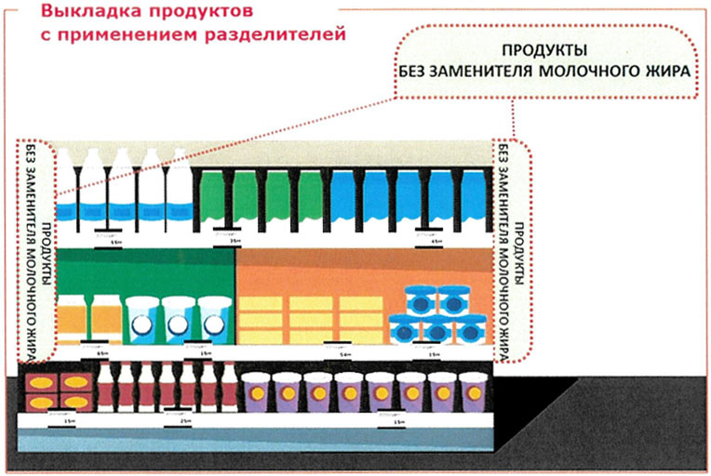

Приложение N 2
к приказу Минпромторга России
и Роспотребнадзора
от 18 июня 2019 г. N 2098/368

ПРИМЕР
ВЫКЛАДКИ ПРОДУКТОВ С ДОПОЛНИТЕЛЬНЫМ ОФОРМЛЕНИЕМ
ТОВАРНЫХ ЦЕННИКОВ

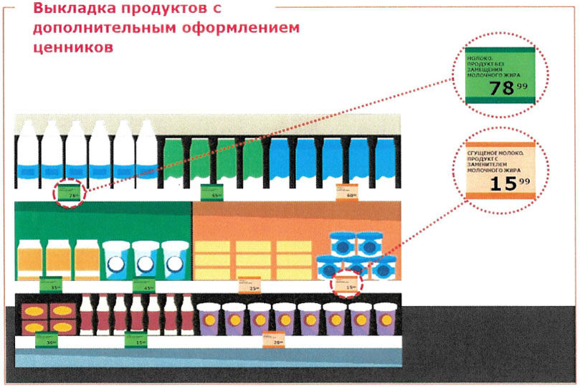

Приложение N 3
к приказу Минпромторга России и
Роспотребнадзора
от 18 июня 2019 г. N 2098/368

ПРИМЕР
ВЫКЛАДКИ ПРОДУКТОВ С ДОПОЛНИТЕЛЬНЫМ ОФОРМЛЕНИЕМ ТОВАРНЫХ
ПОЛОК И ЦЕННИКОВ

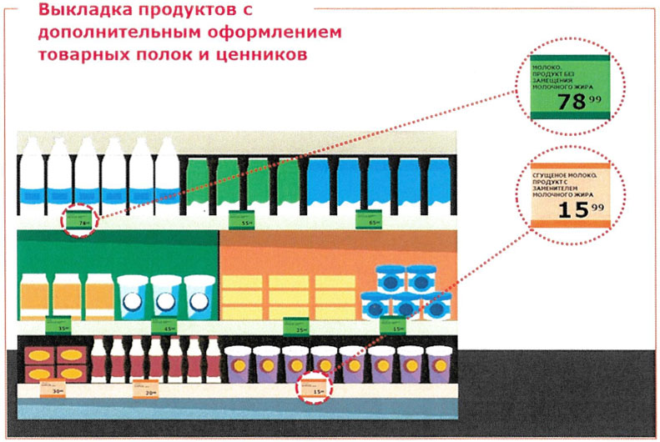

Приложение N 4
к приказу Минпромторга России
и Роспотребнадзора
от 18 июня 2019 г. N 2098/368

Пример выкладки продуктов в одном
низкотемпературном холодильнике

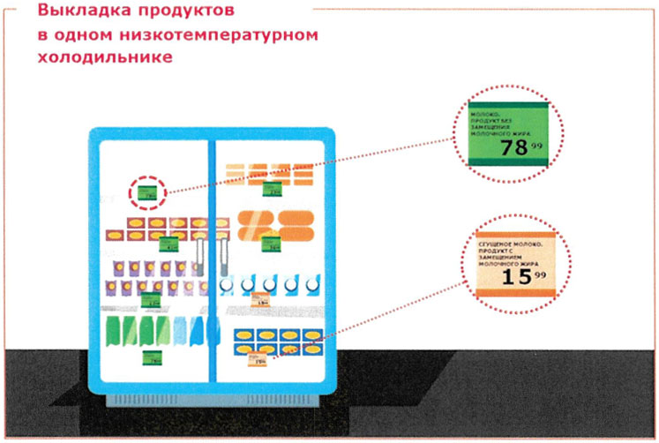

Пример выкладки продуктов в низкотемпературном холодильнике
и на товарных полках

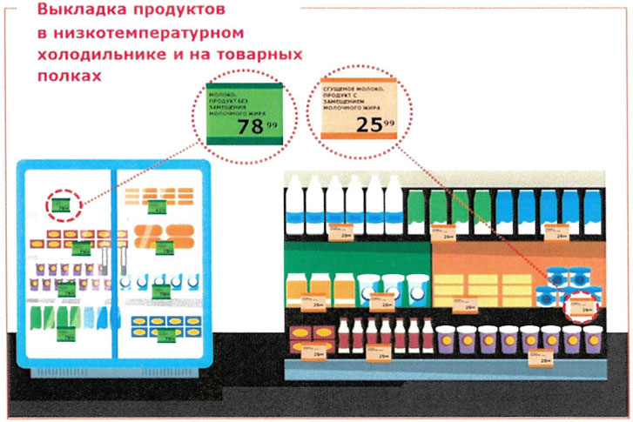

Приложение N 5
к приказу Минпромторга России
и Роспотребнадзора
от 18 июня 2019 г. N 2098/368

ПРИМЕР РАЗМЕЩЕНИЯ ТОВАРОВ, НЕ ЯВЛЯЮЩЕГОСЯ ВЫКЛАДКОЙ

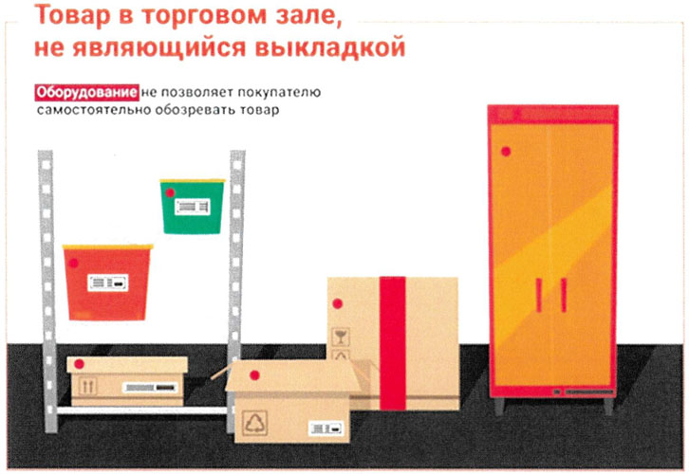

Приложение N 6
к приказу Минпромторга России
и Роспотребнадзора
от 18 июня 2019 г. N 2098/368

ПРИМЕР
СОПРОВОЖДЕНИЯ ВЫКЛАДКИ ТОВАРОВ ИНФОРМАЦИОННОЙ НАДПИСЬЮ
НА ЦЕННИКОДЕРЖАТЕЛЯХ И "СТОППЕРАХ"

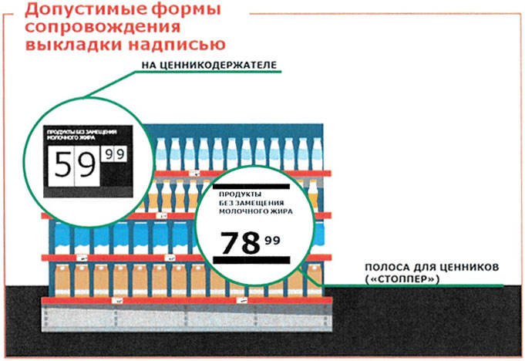

Приложение N 7
к приказу Минпромторга России
и Роспотребнадзора
от 18 июня 2019 г. N 2098/368

ПРИМЕР
ВЫКЛАДКИ ПРОДУКТОВ С ИНФОРМАЦИОННЫМ СОПРОВОЖДЕНИЕМ
ПРОДУКТОВОЙ ПОЛКИ

